Escuela Particular Las Naciones Nº1973
Avenida Las Naciones 800, Maipú
RBD : 25808-3 Fono: 7712401
Escuelalasnaciones1973@hotmail.com

Lectura Letras que - qui

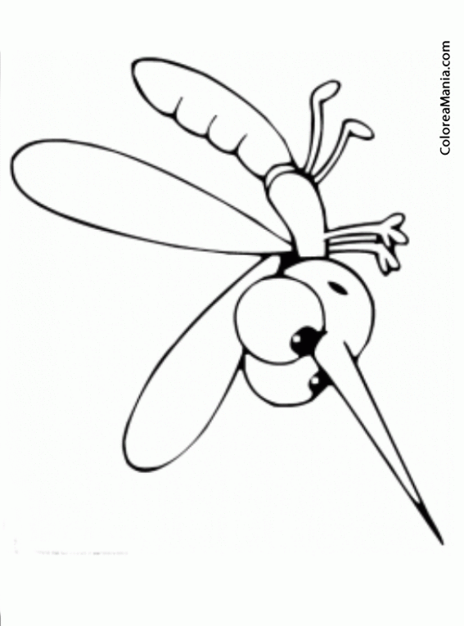

El mosquito Picarrón
acude con el calor.
¿Querrá picarle a Quique?
¿Querrá picarle a Ramón?
¡El mosquito Picarrón!...
¿Querrá picarle a Leonor?
Se siente aquí su ruido
y se ha escondido en una esquina.
¡No te duermas Catalina!

- Elige la respuesta correcta.
El mosquito llega… ¿Dónde se esconde el mosquito?
- con el ruido a. en la moqueta
- con el aire b. en la esquina
- con el calor c. en la quesera

- Escribe 3 palabras del texto que tengan que - qui

- Busca y marca las siguientes palabras en la sopa de letras.
PAQUETE
QUICO
CAQUI
QUESO

